МИНОБРНАУКИ РОССИИ
Санкт-Петербургский государственный
электротехнический университет
«ЛЭТИ» им. В.И. Ульянова (Ленина)
Кафедра МОЭВМ

отчет
по лабораторной работе № 4
по дисциплине «Компьютерная графика.»
Тема: Кубические сплайны.

Студентка гр. 5381 |  | Кочнева О.Р.
Преподаватель |  | Герасимова Т.В.

Санкт-Петербург
2018
Цель работы.
Реализовать интерактивное приложение, отображающее заданные полиномиальные кривые
Задание 9
Кривая Безье 5-й степени
Теоретическое обоснование:
Координаты кривой описываются в зависимости от параметра t⋲[0,1]
Для двух точек:
P = (1-t)P₁ + tP₂
Для трёх точек:
P = (1−t)2P₁ + 2(1−t)tP₂ + t2P₃
Для четырёх точек:
P = (1−t)³P₁ + 3(1−t)²tP₂ +3(1−t)t²P₃ + t³P₄ и т.д.
В данной формуле числовые коэффициенты перед первой скобкой являются биномиальными коэффициентами и вычисляются функцией:
#define binomial(n, i) (factorial(n) / (factorial(i) * factorial(n - i)))

Факториал вычисляется функцией:
double GLWidget::factorial(double n)
{
double fact = 1.0;
for (int i = 2; i <= n; i++)
fact *= i;
return fact;
}

Для отрисовки кривой производится вызов функции bezier(t), t⋲[0,1], t-отвечает за гладкость кривой, чем меньше расстояния между t_{i} и t_{i+1}тем более гладкой будет кривая при построении. Для данной работы шаг изменения параметра t выбран равным 0.0001.
Функция вычисления точек кривой Безье:
QPoint GLWidget::bezier(double t)
{
const int n = points.size() - 1;
QPointF sum;

for (int i = 0; i <= n; i++)
sum += QPointF(points[i]) * bernstein(i, n, t);
return sum.toPoint();
}

double GLWidget::bernstein(int i, int n, double t)
{
return binomial(n, i) * pow(t, i) * pow(1 - t, n - i);
}

Тестирование:

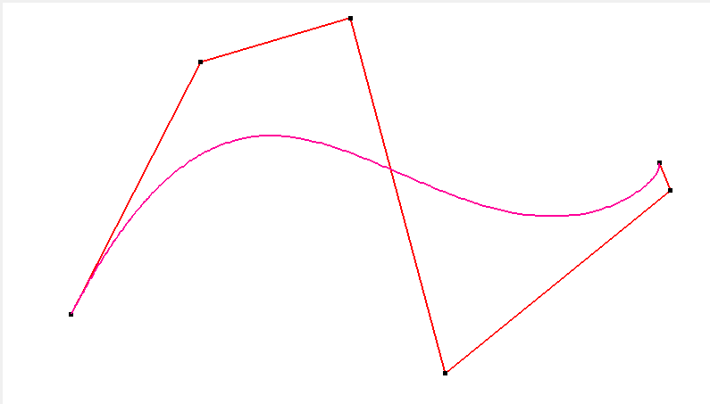
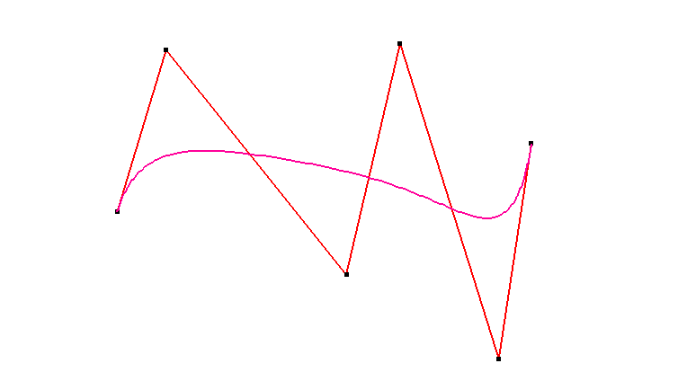
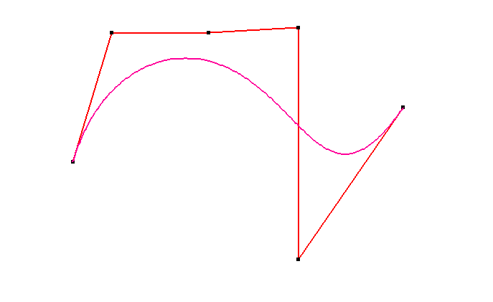
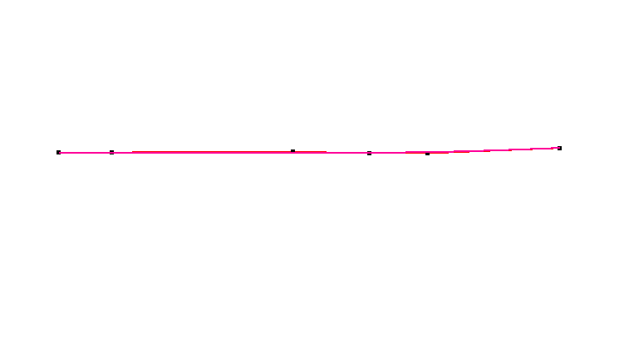
Вывод
В ходе данной работы было реализовано интерактивное приложение, отображающее полиномиальную кривую Безье 5 порядка.

